**高 级 网 络 技 术**

**实 验 报 告**

**学号： SA19225033**

**姓名： 李 爽**

**班级： 软设4班**

**实验名称： socket编程**

1. **实验描述**
2. 实验环境为Windows
3. 实验所用语言为C++
4. 实验编译环境是CodeBlocks
5. **实验内容**

选择第2个题目，简单聊天程序。但在此程序中拥有一个服务器和多个客户端，服务器与每个客户端之间都可以相互发送消息。

1. **实验说明**
2. 程序说明

初始化服务器（包括初始化全局变量和初始化套接字）

启动服务器（将服务器运行状态置  
位，并创建接收客户端请求的线程）

输入s（S）

处理接收到的数据（包括与特定客户端  
通信，或者与所有客户端同时通信）

输入e（E）

否

是

1. 主要变量和函数说明

主要变量说明：

服务器

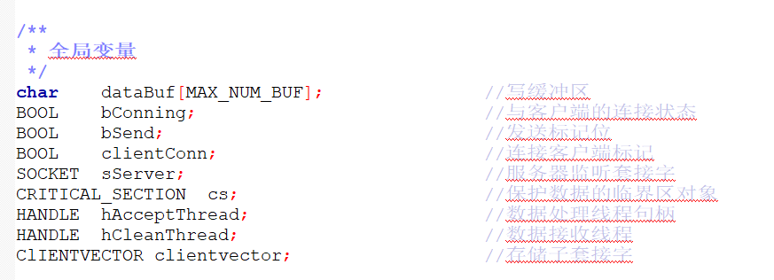

客户端

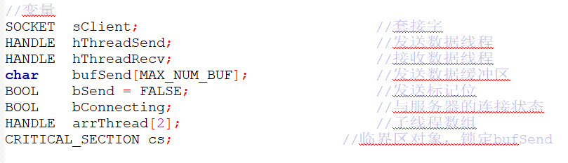

主要函数说明：

服务器

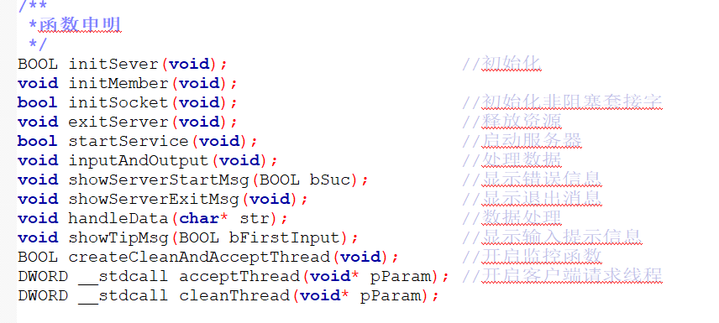

客户端

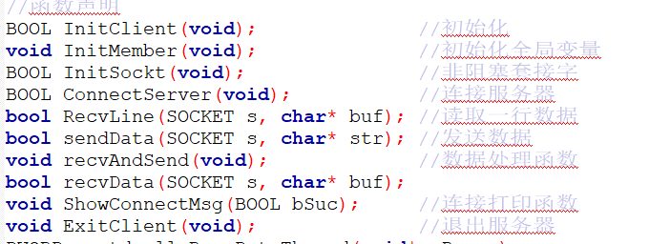

1. 程序操作过程

Socket文件夹中为程序源码，可执行程序在bin文件夹中

首先要将client.h文件中的SERVERIP修改为本机IP地址，如下图

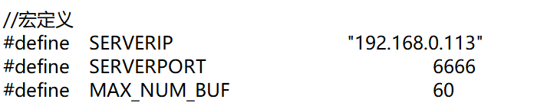

先启动server.exe。如下图输入“s”启动服务器

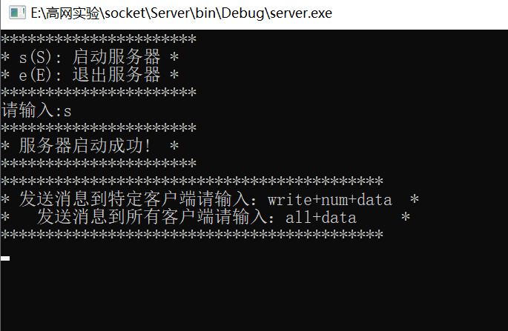

启动客户端，服务器会返回连接客户端的端口

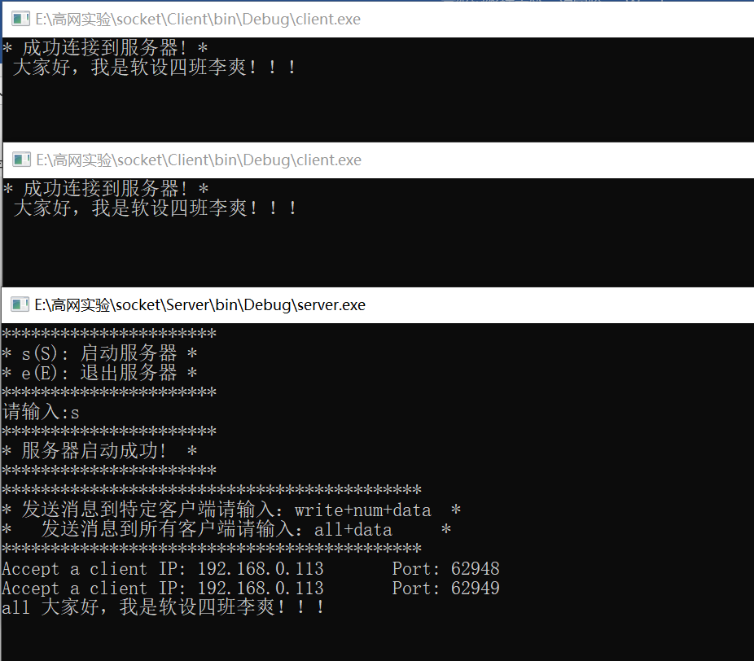

1. 程序运行结果

服务器与各个客户端的通信。Write+num是给指定客户端通信；all是对所有客户端同时通信

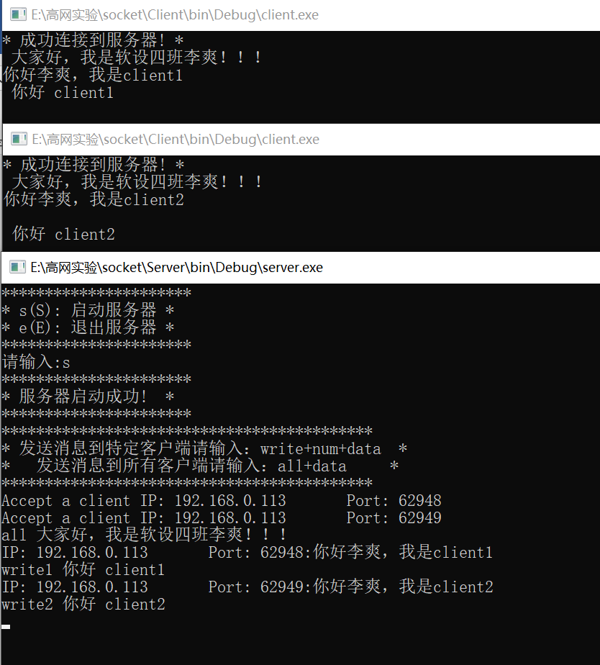

输入e，服务器退出：

